목차

1. 프로젝트 주제 및 선정 이유 **.................................................. 1**

2. 개발 언어 **................................................................................ 1**

3. 프로젝트 일정 **......................................................................... 2**

4. 사이트 구조도 **......................................................................... 3**

5. 간단한 소스코드 **..................................................................... 4**

**○ 5.1 데이터 베이스 연동**

**○ 5.2 특별한 부분**

**6. 간단한 실행 화면 ………………………………………………….. 5**

**최종 프로젝트 보고서**

**1. 프로젝트 주제 및 선정 이유**

▶프로젝트 주제: Freedom 투어

1학기 때 가평 여행 블로그 사이트를 만들었는데, DB에 많은 시간을 투자해서 하고

싶었던 기능들을 구현하지 못한 것이 많이 아쉬웠다.

그래서 좀 더 확장하여 간단한 여행 투어 및 본인이 다녀온 여행 정보들을 공유하는 블로그 사이트를 만들고 싶어서 개발하고자 한다.

**2. 개발 언어**

▶윈도우 10 Home ▶이클립스



▶아파치 톰캣 ▶My SQL



▶자바빈 ▶MVC

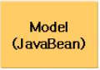

**3. 프로젝트 일정**

주제 선정(11/05~11/07)

↓

중간발표(11/16)

↓

1차 코딩(웹 사이트 구조도 및 초기 작업 (11/18~26)

↓

2차 코딩(게시판 개발 작업) (11/27~12/04)

↓

3차 코딩 및 마무리(공지사항 및 국내,해외 개발) (12/05~12/14

4. 웹 사이트 구조도

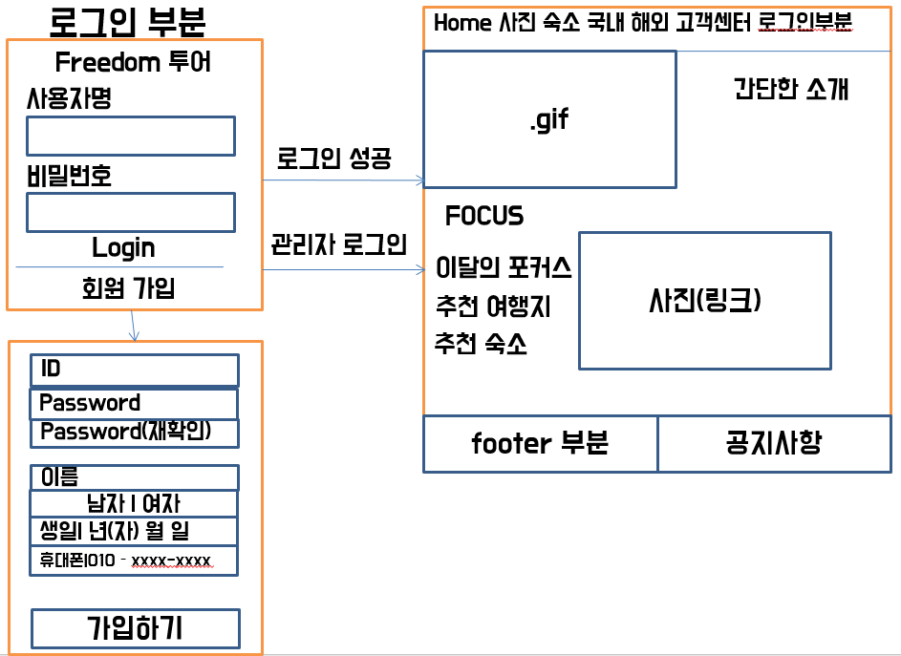

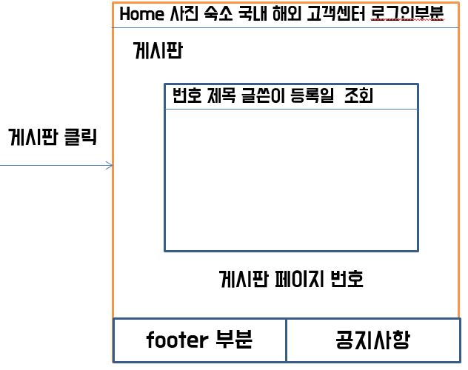

5. 간단한 소스코드

▶데이터 베이스 연동

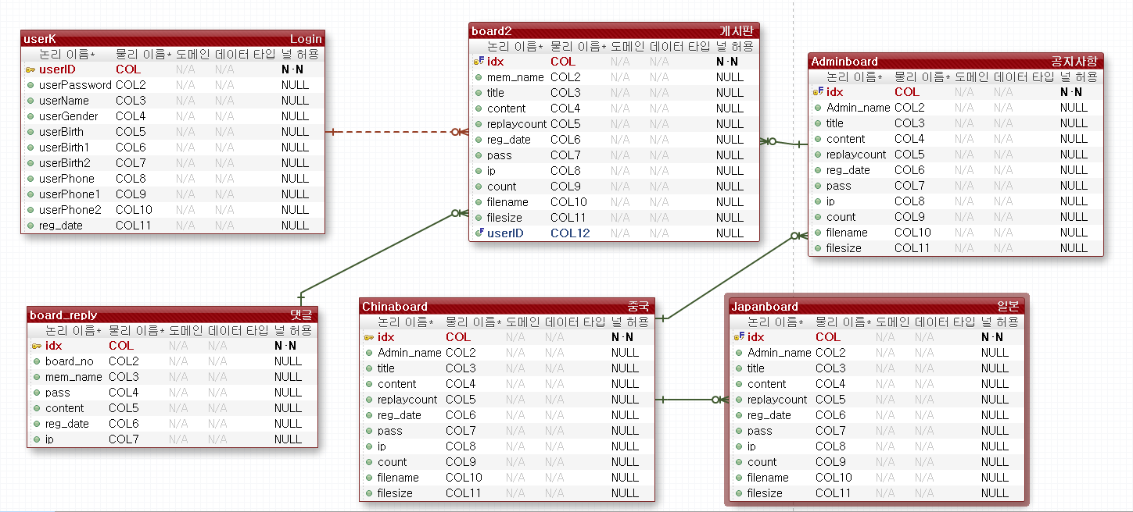

▶특별한 부분

<script>

$(document).ready(**function**(){

**var** height = $(".notice").height(); //공지사항의 높이값을 구해주고~~

**var** num = $(".rolling li").length; // 공지사항의 개수를 알아볼수 있어요! length라는 것으로!

**var** max = height * num; //그렇다면 총 높이를 알 수 있겠죠 ?

**var** move = 0; //초기값을 설정해줍니다.

**function** noticeRolling(){

move += height; //여기에서 += 이라는 것은 move = move + height 값이라는 뜻을 줄인 거에요.

$(".rolling").animate({"top":-move},600,**function**(){ // animate를 통해서 부드럽게 top값을 올려줄거에요.

**if**( move >= max ){ //if문을 통해 최대값보다 top값을 많이 올렸다면 다시 !

$(**this**).css("top",0); //0으로 돌려주고~

move = 0; //초기값도 다시 0으로!

};

});

};

noticeRollingOff = setInterval(noticeRolling,1000); //자동롤링답게 setInterval를 사용해서 1000 = 1초마다 함수 실행!!

$(".rolling").append($(".rolling li").first().clone()); //올리다보면 마지막이 안보여서 clone을 통해 첫번째li 복사!

$(".rolling_stop").click(**function**(){

clearInterval(noticeRollingOff); //stop을 누르면 clearInterval을 통해 자동롤링을 해제합니다.

});

$(".rolling_start").click(**function**(){

noticeRollingOff = setInterval(noticeRolling,1000); //다시 start를 누르면 자동롤링이 실행하도록 !!

});

});

</script>

6. 간단한 실행 화면



